E.E.S.T. N.º 7 "José Hernández"
Prácticas Profesionalizantes
7.º 2.ª — Programación
Ciclo lectivo 2026

Asignación de tareas
Asistens — sistema de gestión de personal
Proyecto de 100 horas — Categoría "Empresas"

Estudiantes
Maldonado Matias
Craveli Iago
Ovelar Rodrigo
Profesora : Yesica Martínez
Fecha de entrega: 30 de septiembre de 2026

1. Integrantes y roles
El grupo no se armó de una sola vez y preferimos decirlo así. Matías arrancó solo y definió el proyecto; Iago se incorporó cuando el trabajo ya estaba encaminado; Rodrigo se sumó en la última etapa, cuando el sistema ya funcionaba. Por eso el reparto no es parejo.
Integrante | Rol principal | De qué se ocupó
Maldonado, Matías | Definición y desarrollo | Elección y recorte del proyecto, definición de qué tenía que hacer cada módulo, desarrollo de las pantallas, decisiones de diseño, armado del entorno y pruebas del sistema.
Craveli, Iago | Base de datos y documentación | Se incorporó con el proyecto ya iniciado. Colaboró en la base de datos, en la documentación escrita y en las pruebas cruzadas del sistema.
Ovelar, Rodrigo | Revisión y pruebas finales | Se sumó en la última etapa. Participó de la clase del miércoles 23/09 (4 horas), donde recorrimos juntos el funcionamiento de la web antes de encarar los últimos cambios, y colaboró en las pruebas del recorrido completo.

Sobre el reparto de horas
El proyecto está presupuestado en 100 horas y ese es el marco de la entrega. Entre los tres le dedicamos más de esa cantidad, sobre todo en la última semana, cuando se sumaron algunas modificaciones y los pedidos finales. Lo que figura abajo es el reparto real, no un reparto parejo hecho para que cierre la cuenta.
Integrante | De qué se ocupó | Horas
Craveli, Iago | Análisis, documentación, presentación, base de datos y diseño visual: SQL, CSS y la redacción de los documentos. | 36 h
Maldonado, Matías | Frontend, backend, base de datos y los agregados finales: PHP, HTML, CSS, JavaScript, SQL y modificaciones. | Alrededor de 100 h
Ovelar, Rodrigo | Frontend, backend y agregados finales, desde que se sumó el 23/09. | 4 h de clase  y pruebas

La suma de las doce etapas da 140 horas, cuarenta por encima de las 100 presupuestadas. El exceso está casi todo en la última etapa: lo que el proyecto pedía ya estaba cumplido con los tres módulos, y las horas de más salieron de los pedidos finales de la profesora y de las correcciones de diseño.

Cronograma por etapas
El reparto de horas entre las doce etapas del proyecto, de principio a fin:
Etapa | Tarea | Horas
1 | Análisis de requerimientos y módulos | 8 h
2 | Diseño de la base de datos | 6 h
3 | Inicio de sesión, sesiones y roles | 18 h
4 | Módulo empleados | 14 h
5 | Módulo asistencia | 14 h
6 | Módulo licencias | 18 h
7 | Panel principal | 8 h
8 | Reportes mensuales | 10 h
9 | Diseño visual y estructura | 18 h
10 | Documentación | 8 h
11 | Presentación | 4 h
12 | Modificaciones y correcciones | 14 h
 | TOTAL | 140 h

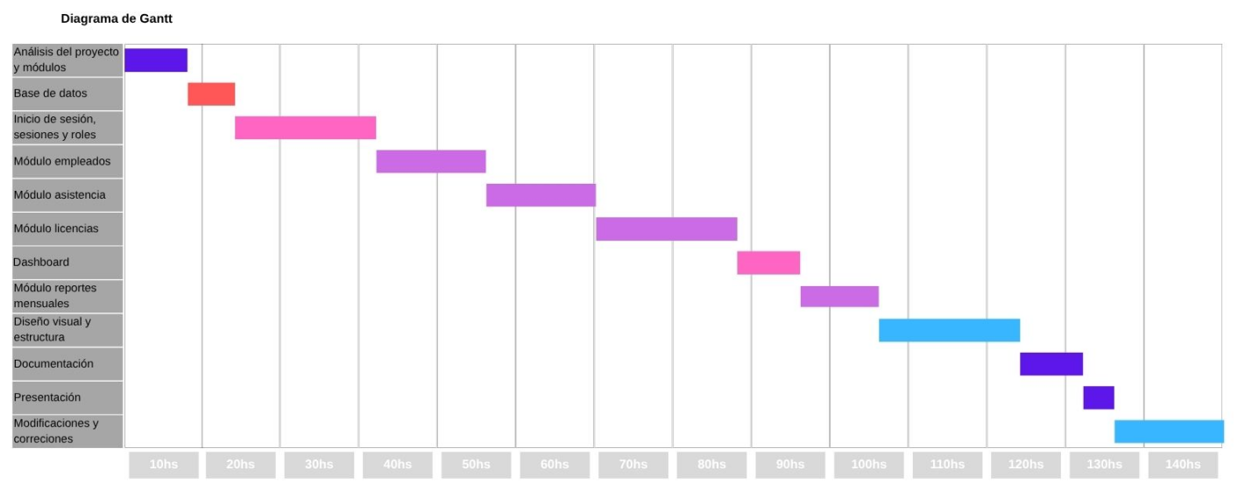

2. Detalle de tareas
Las tareas están agrupadas por etapa. La columna "Estado" indica cómo quedó cada una al momento de la entrega.

Etapa 1 — Definición
Tarea | Responsable | Estado
Elección de la categoría del proyecto | Matías | Terminada
Estimación de horas por módulo | Matías | Terminada
Recorte del alcance inicial | Matías | Terminada
Definición de las pantallas mínimas | Matías | Terminada
Diseño de las tablas de la base de datos | Matías e Iago | Terminada

Etapa 2 — Base de datos
Tarea | Responsable | Estado
Script de creación de las seis tablas | Matías e Iago | Terminada
Claves foráneas y restricciones de unicidad | Matías e Iago | Terminada
Carga de datos de ejemplo | Matías e Iago | Terminada
Importación y pruebas en phpMyAdmin | Matías | Terminada

Etapa 3 — Desarrollo
Tarea | Responsable | Estado
Conexión a la base de datos | Matías e Iago | Terminada
Pantalla de acceso y control de sesión | Matías e Iago | Terminada
Módulo de empleados (alta, edición, baja) | Matías | Terminada
Módulo de asistencia (fichaje e historial) | Matías e Iago | Terminada
Módulo de licencias (solicitud y resolución) | Matías e Iago | Terminada
Panel de Recursos Humanos | Matías | Terminada
Reporte mensual imprimible | Matías | Terminada
Hoja de estilos del sistema | Matías | Terminada
Reorganización de los archivos del proyecto | Matías e Iago | Terminada

Etapa 4 — Últimos cambios, pruebas y documentación
Esta etapa arranca después de mostrarle el sistema a la profesora y recibir sus pedidos.
Tarea | Responsable | Estado
Recorrido del sistema completo en clase (23/09) | Los tres | Terminada
Rediseño del panel principal | Los tres | Terminada
Adjuntar justificativos a las licencias | Los tres | Terminada
Bloqueo de licencia por enfermedad sin certificado | Los tres | Terminada
Pantalla de liquidación de sueldos | Los tres | Terminada
Corrección de la zona horaria del servidor | Matías | Terminada
Pruebas de los dos perfiles de usuario | Los tres | Terminada
Corrección de errores detectados | Matías | Terminada
Manual de usuario | Matías e Iago | Terminada
Documentación técnica | Matías e Iago | Terminada
Justificación del proyecto | Matías e Iago | Terminada
Bitácora de trabajo | Matías e Iago | Terminada
Video demostrativo | Los tres | Pendiente
Presentación de apoyo visual | Los tres | Pendiente
Publicación del repositorio | Matías | Pendiente

3. Criterio de reparto
Repartimos por áreas y no por cantidad de archivos. La razón es práctica: el sistema tiene partes que dependen unas de otras, y si dos personas tocan la misma pantalla al mismo tiempo los cambios se pisan.
- Qué tenía que hacer el sistema se decidió entre todos antes de escribir el código.
- Cada módulo quedó a cargo de una sola persona, para no trabajar sobre los mismos archivos.
- Las pruebas las hicimos entre varios. Quien programa una pantalla ya sabe cómo usarla y no encuentra los errores que encuentra alguien que la ve por primera vez. Esto se notó cuando Rodrigo recorrió el sistema por primera vez.
- La documentación se repartió por documento.

